Zaokruži slovo kojim riječ počinje.
 | š p a b
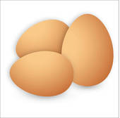 | a l j v
 | b d o k
 | j l t p

Spoji slogove tako da dobiješ riječi sa sličica.

ru ba
so la
pče ška
kru ka
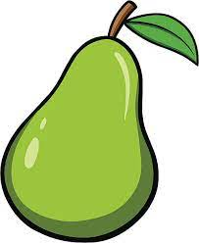
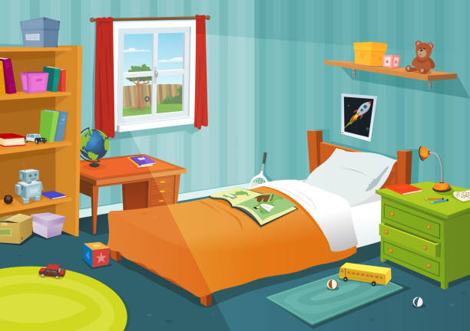
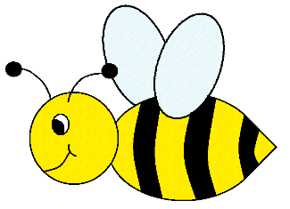

Spoji slogove da bi dobio riječi na slikama.
šu tor
ša ma
ob lač
tra lak
ko va

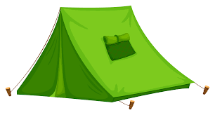
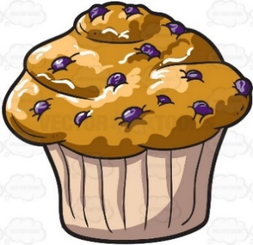

ČESTITKA MAJČICI (TEKST I VIDEO)
JOSIP KAPLAN
ISPRED NAŠE KUĆICE
CVIJEĆE JE U CVATU
SUNAŠCE GA MILUJE
KUPA GA U ZLATU.
NABRALI SMO KITICU NAJLJEPŠEGA CVIJEĆA
DAT ĆEMO GA MAJČICI NEK JE PRATI SREĆA!
SRCA SU NAM PREPUNA
VELIKOG VESELJA
U SVAKOME CVJETIĆU
IMA MNOGO ŽELJA.
NABRALI SMO KITICU NAJLJEPŠEGA CVIJEĆA
DAT ĆEMO GA MAJČICI NEK JE PRATI SREĆA!
BIT ĆEMO TI MAJČICE
UTJEHA I NADA
UVIJEK ĆE TE VOLJETI
NAŠA SRCA MLADA.
NABRALI SMO KITICU NAJLJEPŠEGA CVIJEĆA
DAT ĆEMO GA MAJČICI NEK JE PRATI SREĆA!
Read more: http://www.pjesmicezadjecu.com/majcin-dan/ispred-nase-kucice.html#ixzz6u7DyYCkj

